Yelp AI Suite
pipeline analitica e sistema di raccomandazione ibrido su larga scala
Corso: Sistemi Intelligenti per Internet
Studente: Valerio Fiorentini (matricola 641622)
Codice sorgente: https://github.com/valeriofiorentini/yelp-bigdata-mining-recommender

Sintesi
Questa relazione descrive lo sviluppo di Yelp AI Suite, una pipeline analitica integrata su larga scala costruita sullo Yelp Academic Dataset (oltre 150.000 attività commerciali e milioni di recensioni). Il sistema copre l'intero ciclo di lavoro: ingestion ottimizzata, analisi esplorativa e geospaziale, Social Network Analysis, text mining con classificazione del sentiment, e un motore di raccomandazione multi-paradigma, il tutto esposto in una dashboard web interattiva.
I risultati principali sono una compressione dei dati superiore al 95%, un F1-score di 0,97 sulla classificazione del sentiment (AUC 0,985) e un errore medio di 0,76 stelle (MAE) per il recommender neurale, con un compromesso misurabile tra latenza (KNN ~55 ms) e accuratezza (Deep Learning ~436 ms).

1. Introduzione e obiettivi
Lo scopo del progetto è sviluppare una suite di intelligenza artificiale per l'Information Retrieval, il Text Processing e la Social Search, applicata allo Yelp Academic Dataset. Il progetto si concentra sull'estrazione di conoscenza, l'analisi dei topic e la creazione di un Recommender System ibrido.
Gli obiettivi tecnici sono stati:
- Efficienza: elaborare il dataset in modo ottimale, evitando la saturazione della memoria.
- Analisi: offrire esplorazione geospaziale, analisi delle reti sociali e dei testi delle recensioni.
- Raccomandazione: suggerire ristoranti e locali affini ai gusti dell'utente con tre approcci complementari.
- Fruibilità: rendere tutto accessibile tramite una dashboard web interattiva e reattiva.

2. Architettura del sistema
La pipeline è modulare e si articola in cinque fasi: (1) Ingestion, (2) EDA e SNA, (3) NLP, (4) Recommender, (5) Business Intelligence. Gli artefatti intermedi (file Parquet, modelli serializzati) sono salvati in un artifact layer condiviso su Google Drive, che permette di eseguire ogni fase in modo indipendente.
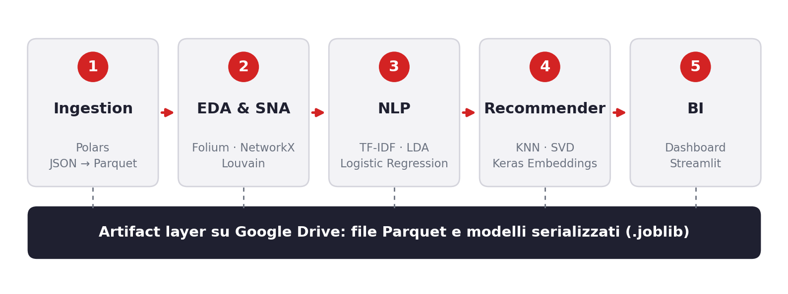
Figura 1 - Architettura modulare della pipeline in cinque fasi

2.1 Stack tecnologico
Le librerie Python sono state scelte per bilanciare il carico computazionale, evitare crash di memoria e garantire un'esplorazione in tempo reale.
Libreria | Ruolo | Impiego nel progetto
Polars | Ingestion e manipolazione dati | Scritta in Rust. L'architettura colonnare e la Lazy API riducono i tempi da minuti a frazioni di secondo.
Scikit-Learn | Machine Learning classico | Logistic Regression (sentiment), Cosine Similarity (content-based), Truncated SVD (collaborative filtering).
NetworkX | Social Network Analysis | Modellazione a grafo, Degree Centrality e rilevamento di community (algoritmo di Louvain).
TensorFlow / Keras | Deep Learning | Neural Collaborative Filtering con strati di Embedding densi.
Folium / Streamlit-Folium | Mapping spaziale | Heatmap e cluster geolocalizzati (es. area di Philadelphia).
Streamlit | Interfaccia web | Trasforma il lavoro di ML in una dashboard interattiva per l'utente finale.
Tabella 1 - Componenti dello stack tecnologico

3. Acquisizione e preparazione dei dati

3.1 Caricamento del dataset
I dati testuali e strutturati vengono estratti e preparati (Text Acquisition), mantenendo le colonne essenziali e i locali appartenenti alla categoria Food/Restaurants. Questo approccio ha prodotto una base dati solida per le successive fasi di Information Retrieval e Text Processing.

3.2 Pulizia e preprocessing
I dati testuali e categorici vengono normalizzati. Descrizioni e categorie senza classificazione sono rimosse per evitare rumore. Sul testo delle recensioni si eliminano le stop-words e si applica la lemmatizzazione; i rating (stelle) sono bilanciati prima del partizionamento in training e test set.

3.3 Analisi esplorativa e geospaziale
L'EDA ha evidenziato dinamiche temporali chiare: i picchi di affluenza, individuati con matrici giorno/ora, si concentrano il venerdì e il sabato sera. L'analisi cartografica ha permesso di confrontare la struttura delle reti urbane (ad esempio la griglia ortogonale di Las Vegas rispetto alle città europee) tramite mappe interattive Folium.
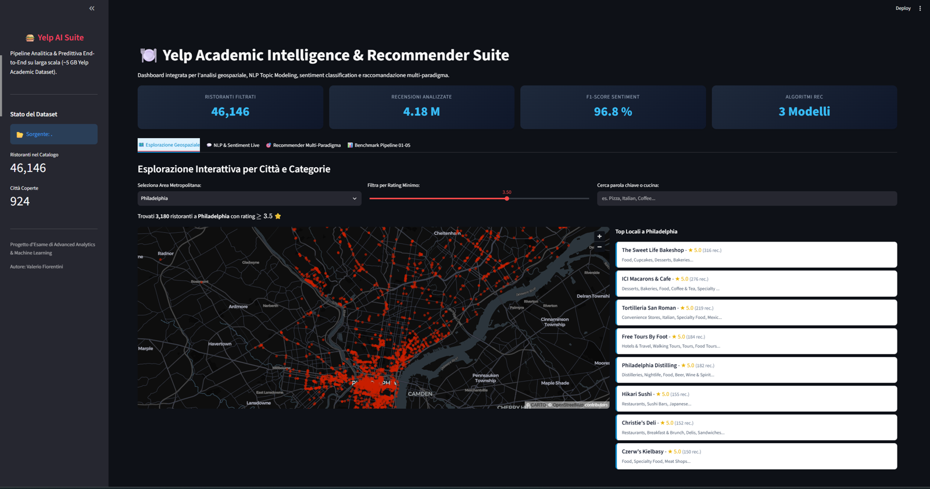
Figura 2 - Dashboard Streamlit: esplorazione geospaziale (Philadelphia)

4. Social Network Analysis
Le interazioni tra utenti sono state modellate come grafo con NetworkX. Tre sono le analisi principali:
- Opinion leader: gli utenti più influenti sono estratti tramite Degree Centrality.
- Distribuzione Power-Law: l'80% degli utenti scrive al massimo 5 recensioni, mentre pochi utenti molto attivi concentrano gran parte dell'attività.
- Community Detection: il partizionamento con l'algoritmo di Louvain individua gruppi di utenti coesi.
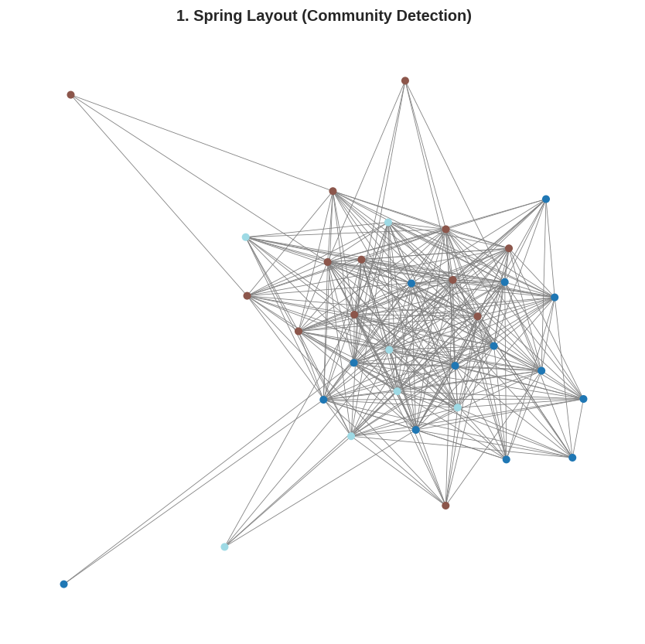
Figura 3 - Grafo della rete con layout spring (community detection)

5. Text mining e topic modeling
Attraverso il Natural Language Processing i testi delle recensioni sono trasformati in rappresentazioni numeriche.

5.1 TF-IDF
La metrica TF-IDF converte il testo in matrici numeriche sparse e misura l'importanza di un termine t in un documento d all'interno di un corpus D:
TFIDF(t, d, D) = TF(t, d) × log( |D| / (1 + DF(t, D)) )

5.2 Classificazione del sentiment
Una Logistic Regression addestrata sulla matrice TF-IDF classifica il testo inserito dall'utente come positivo o negativo in tempo reale. Come modello di confronto è stato usato un Multinomial Naive Bayes. Per gestire lo sbilanciamento delle classi e valutare l'equilibrio tra falsi positivi e falsi negativi, la validazione si è basata sull'F1-score:
F1 = 2 × (Precision × Recall) / (Precision + Recall)
Il modello raggiunge un F1 di circa 0,97 con AUC pari a 0,985.

5.3 Topic modeling (LDA)
La Latent Dirichlet Allocation raggruppa i concetti espressi dai clienti in cinque macro-temi: servizio, cibo, attese, prezzo e atmosfera. Combinando i topic con i rating è possibile capire perché un locale perde stelle e dove intervenire. Le word cloud mostrano un lessico positivo legato a cortesia e cibo e uno negativo legato ad attese e servizio freddo.
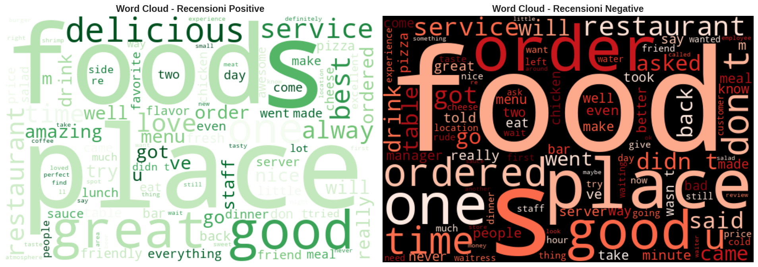
Figura 4 - Word cloud delle recensioni positive e negative
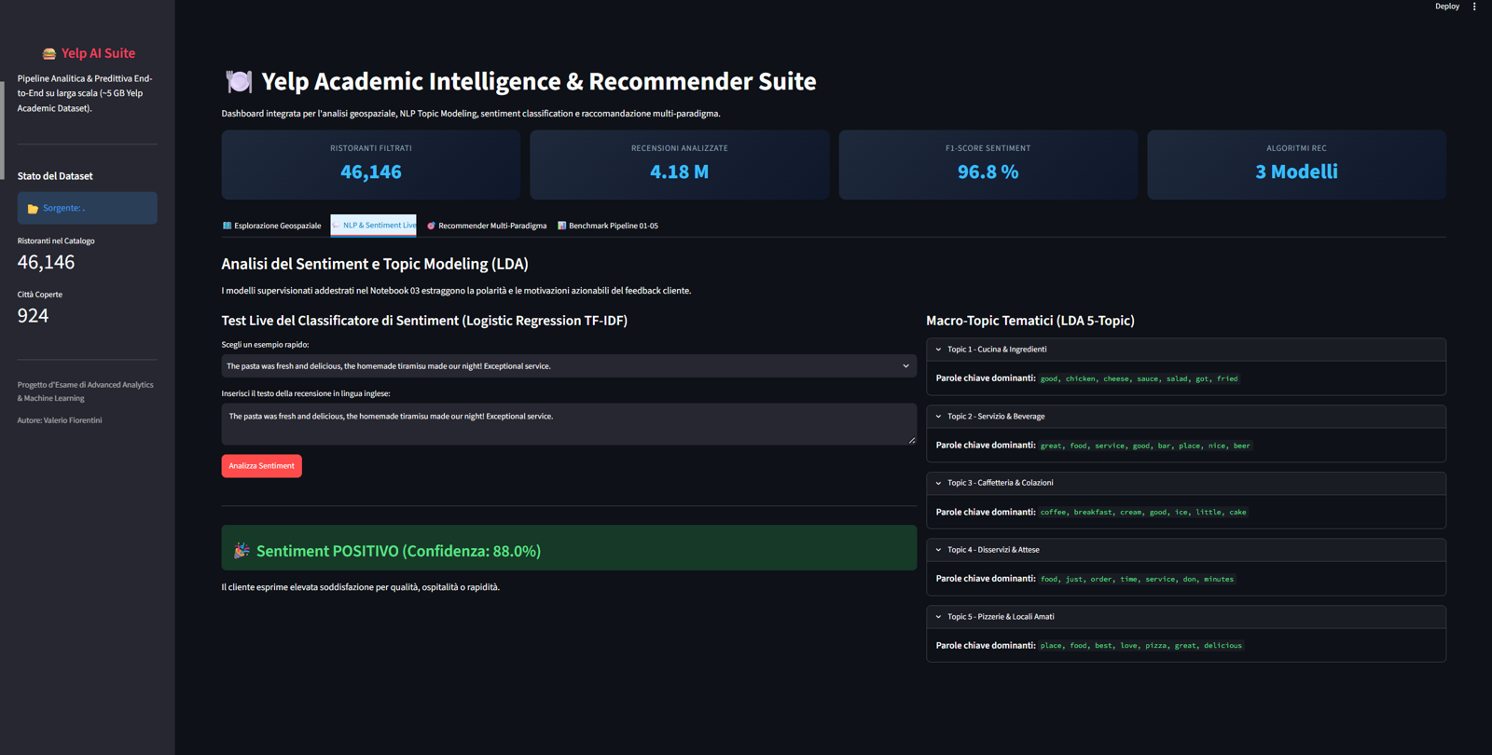
Figura 5 - Dashboard Streamlit: sentiment live e topic LDA

6. Motore di raccomandazione multi-paradigma
Il cuore del progetto è un sistema ibrido basato su tre approcci distinti, confrontati sia in termini di accuratezza sia di latenza.

6.1 Content-Based Filtering
Categorie e attributi del ristorante (ad esempio parcheggio, cucina, atmosfera) sono tradotti in uno spazio vettoriale. La vicinanza tra due locali A e B si misura con la Cosine Similarity, ossia il coseno dell'angolo tra i loro vettori:
sim(A, B) = cos(θ) = (A · B) / (‖A‖ ‖B‖)
Il numeratore rappresenta la sovrapposizione diretta degli attributi, mentre il denominatore normalizza i vettori mitigando l'effetto della loro lunghezza. Il valore è compreso tra 0 e 1. Il metodo è immune al problema del cold-start perché non richiede lo storico dell'utente e garantisce latenze dell'ordine dei millisecondi.

6.2 Collaborative Filtering (Truncated SVD)
La matrice User-Item sparsa, con utenti sulle righe e ristoranti sulle colonne, viene scomposta in vettori singolari. Ciò riduce la dimensionalità e porta alla luce relazioni latenti, cioè pattern comportamentali condivisi tra utenti:
M ≈ U Σ Vᵀ
U contiene i fattori latenti degli utenti, Vᵀ quelli dei locali e Σ l'importanza di ciascun fattore.

6.3 Deep Learning (Neural Collaborative Filtering)
Con Keras si addestrano strati di embedding che apprendono rappresentazioni dense e non lineari sia degli utenti sia dei locali. L'addestramento minimizza l'errore quadratico medio, valutato tramite RMSE:
RMSE = √( (1/n) Σ (yᵢ − ŷᵢ)² )
Il modello stima con grande precisione le stelle che un utente assegnerebbe a un locale, al prezzo di una latenza maggiore.
Paradigma | Tecnica | Punto di forza | Latenza
Content-Based | Cosine Similarity (KNN) | Nessun cold-start | ~55 ms
Collaborative Filtering | Truncated SVD | Relazioni latenti tra utenti | n.d.
Deep Learning | Keras Embeddings (NCF) | Massima accuratezza | ~436 ms
Tabella 2 - Confronto dei tre paradigmi di raccomandazione
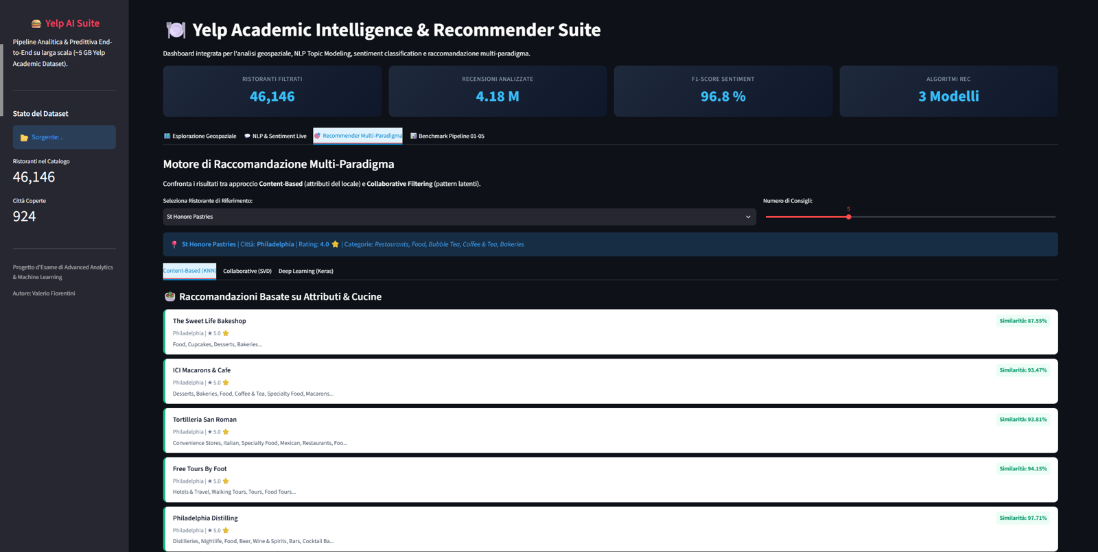
Figura 6 - Dashboard Streamlit: motore di raccomandazione multi-paradigma

7. Interfaccia utente (dashboard web)
Per rendere accessibile l'intero ecosistema è stata sviluppata una dashboard interattiva in Streamlit, con le seguenti caratteristiche:
- Dinamismo live: ogni interazione, come la selezione di un profilo dal menù a tendina, aggiorna il DataFrame e rigenera subito le raccomandazioni.
- Caching (@st.cache_data): modelli serializzati (.joblib), reti neurali e file Parquet sono caricati in memoria solo al primo avvio; le richieste successive usano la cache con latenze quasi nulle.
- Visualizzazione multi-dominio: tab dedicati a mappe GIS esplorabili, tester del sentiment in tempo reale, comparatore dei recommender e plancia di benchmark.

8. Risultati e benchmark
Ambito | Metrica | Valore
Gestione dati | Compressione (JSON → Parquet) | >95%
Sentiment (Logistic Regression) | F1-score | 0,97
Sentiment (Logistic Regression) | AUC | 0,985
Recommender neurale | MAE | 0,76 (errore medio < 1 stella)
Recommender neurale | RMSE | 0,94
Latenza KNN | Tempo di risposta | ~55 ms
Latenza Deep Learning | Tempo di risposta | ~436 ms
Tabella 3 - Sintesi delle metriche principali
Il trade-off tra latenza e accuratezza guida la scelta del modello: il KNN, con circa 55 ms di risposta, è ideale per applicazioni in tempo reale, mentre il Deep Learning impiega circa 436 ms ma offre previsioni molto più precise. L'integrazione dei due approcci nella stessa dashboard consente di scegliere il compromesso più adatto al contesto d'uso.
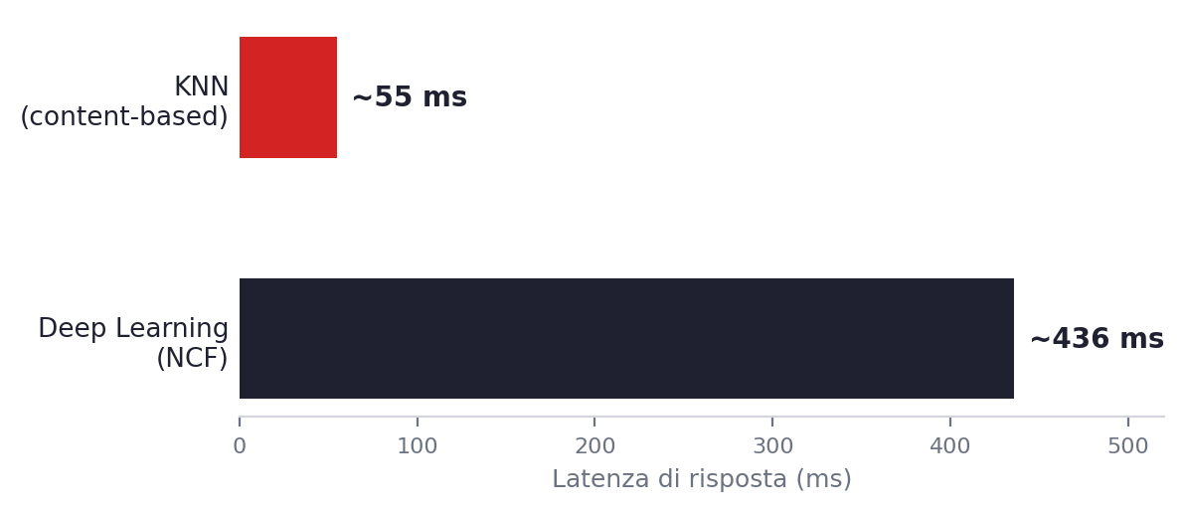
Figura 7 - Latenza di risposta: KNN contro Deep Learning
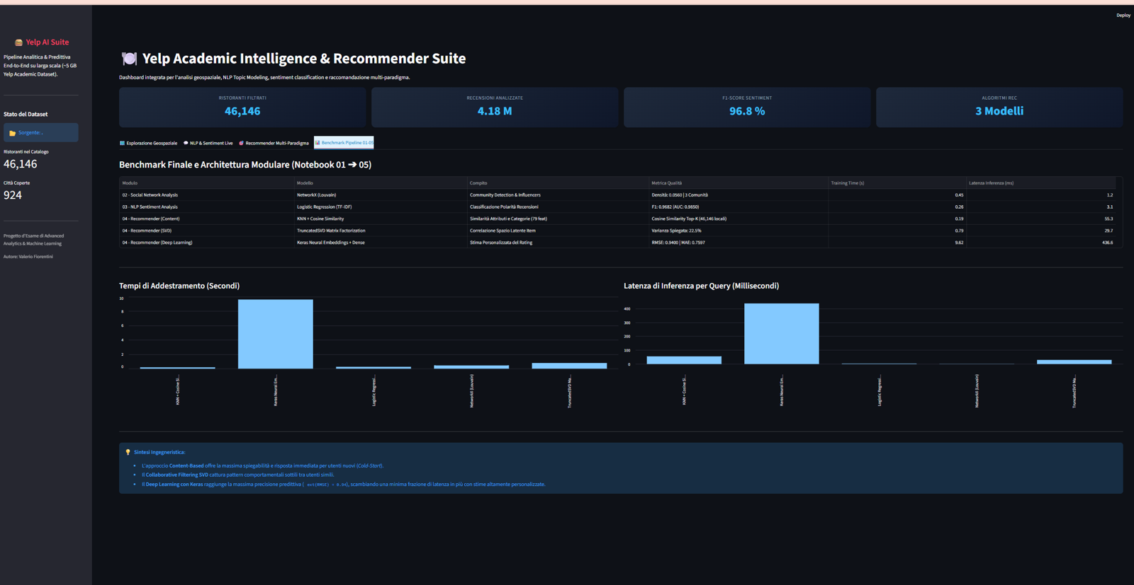
Figura 8 - Dashboard Streamlit: benchmark della pipeline (moduli 01-05)

9. Conclusioni
Il progetto ha permesso di applicare con successo le tecniche di Sistemi Intelligenti per Internet, dalla Text Acquisition all'Information Retrieval e alla Social Search. L'integrazione di NLP e Recommender Systems all'interno di un'interfaccia interattiva offre un prodotto utile sia ai clienti in cerca di locali sia ai manager interessati alla business intelligence.
Yelp AI Suite unisce l'immediatezza della Cosine Similarity alla precisione delle reti neurali, offrendo un'esperienza d'uso reattiva e un quadro analitico completo, dall'ingestion alla BI.

Riferimenti
- Yelp Open Dataset(JSON): https://business.yelp.com/data/resources/open-dataset/
- Repository del progetto: https://github.com/valeriofiorentini/yelp-bigdata-mining-recommender

